Nemzetközi Földrajzi Konferencia

Társadalomföldrajzi folyamatok Kelet-Közép-Európában: problémák, tendenciák, irányzatok

Beregszász (Kárpátalja, Ukrajna),
2021. március 25–26.

P R O G R A M

A konferencia szervezői:
II. Rákóczi Ferenc Kárpátaljai Magyar Főiskola,
Földtudományi és Turizmus Tanszék,
Beregszász
Nemzetstratégiai Kutatóintézet,
Budapest
Eötvös Loránd Tudományegyetem,
Regionális Tudományi Tanszék,
Budapest
Debreceni Egyetem,
Társadalomföldrajzi és Területfejlesztési Tanszék,
Debrecen

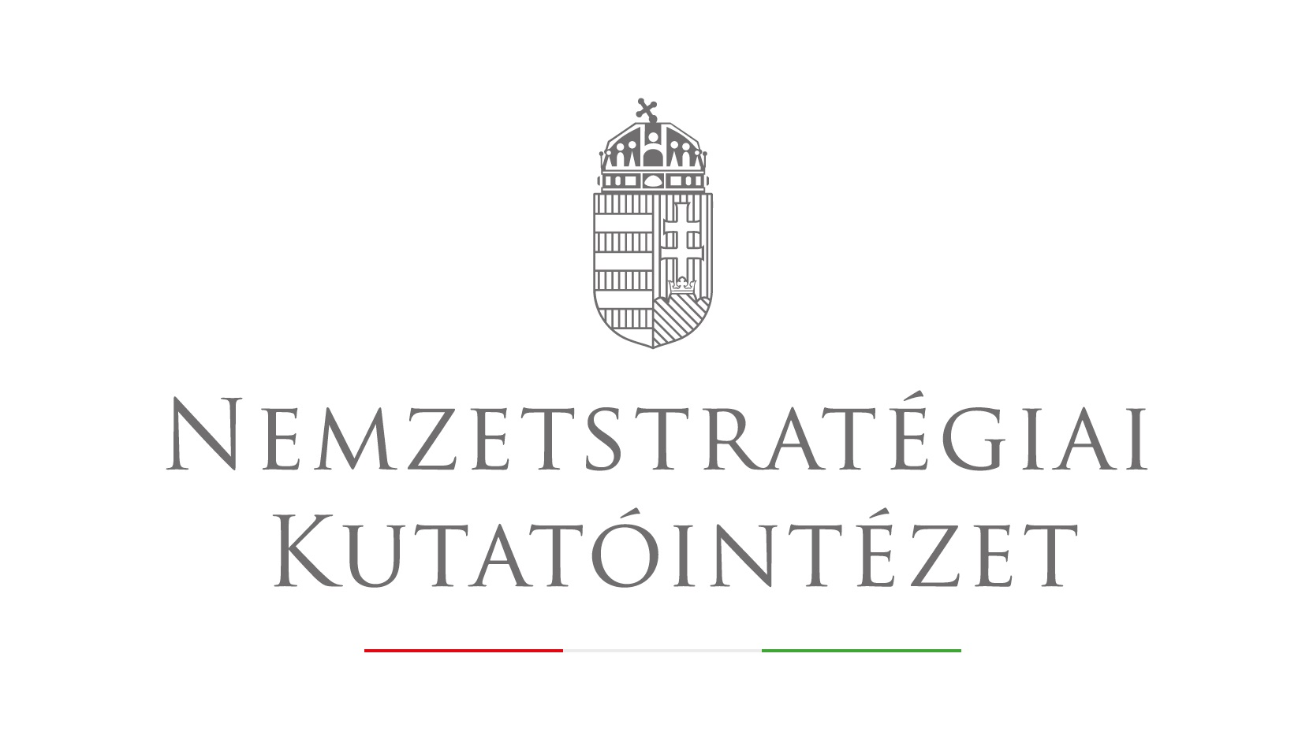



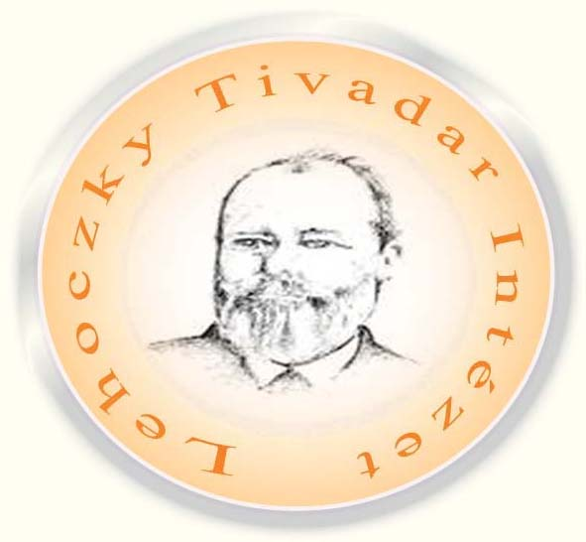
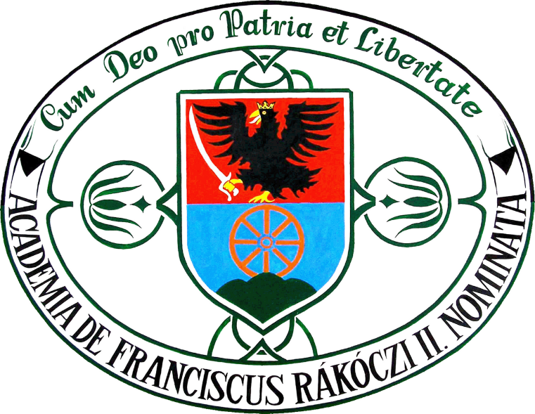




2021. március 25., csütörtök

- 9:00–12:00 – Megnyitó, plenáris előadások

Levezető elnök: Fodor Gyula, tudományos-oktatási és nemzetközi kapcsolatokért felelős rektorhelyettes, II. Rákóczi Ferenc Kárpátaljai Magyar Főiskola

9:00–9:30 – Megnyitó. A résztvevőket köszönti:
- Orosz Ildikó, a II. Rákóczi Ferenc Kárpátaljai Magyar Főiskola elnöke
- Csernicskó István, a II. Rákóczi Ferenc Kárpátaljai Magyar Főiskola rektora

9:30–9:50 – Руденко Леонід Григорович, Дронова Олена Леонідівна / Rudenko Leonyid, Dronova Olena – Цілі сталого розвитку України: напрями впровадження і завдання географії / Ukrajna fenntartható fejlődésének céljai: a megvalósítás irányai és a földrajz feladatai
Rudenko Leonyid, DSc, professzor, az Ukrán Nemzeti Tudományos Akadémia rendes tagja, az UNTA Földrajztudományi Intézetének főtanácsadója, tiszteletbeli igazgatója
Dronova Olena, földrajztudományok kandidátusa, docens, Kijevi Tarasz Sevcsenko Nemzeti Egyetem, Gazdaság- és Társadalomföldrajz Tanszék

09:55–10:15 – Kocsis Károly – A Kárpát-medence társadalmának jelenlegi térszerkezete
Kocsis Károly, DSc, egyetemi tanár, a Magyar Tudományos Akadémia rendes tagja, a Csillagászati és Földtudományi Kutatóközpont Földrajztudományi Intézetének és a Miskolci Egyetem Földrajz-Geoinformatikai Intézetének igazgatója, az MTA Magyar Tudományosság Külföldön Elnöki Bizottság elnöke

10:20–10:40 – Csurgai Gyula – A Kína–USA geopolitikai versengés
Csurgai Gyula, PhD, a Geopolitikai Tanulmányok Genfi Intézete (GIGS - Geneva Institute of Geopolitical Studies) igazgatója

10:45–11:05 – Маруняк Євгенія / Marunyak Jevhenyija – Регіональна нерівність та регіональна політика: пошук балансу / Regionális egyenlőtlenségek és regionális politika: egyensúlykeresés
Marunyak Jevhenyija, DSc, tudományos főmunkatárs, az UNTA Földrajztudományi Intézetének igazgatója

11:10–11:30 – Péti Márton – A Közép-Európai és Kárpát-medencei népek demográfiai tereinek jövője, különös tekintettel a magyarságra
Péti Márton, PhD, elnökhelyettes, Nemzetstratégiai Kutatóintézet

11:35–11:55 – Мезенцев Костянтин, Провотар Наталія / Mezencev Kosztyantin, Provotar Natalia – Неоднозначні приміські простори: розширення чи звуження повсякденних практик? / Ambivalens külvárosi terek: a mindennapi gyakorlatok bővülése vagy szűkülése?
Mezencev Kosztyantin, DSc, professzor, tanszékvezető, Kijevi Tarasz Sevcsenko Nemzeti Egyetem, Gazdaság- és Társadalomföldrajz Tanszék
Provotar Natalia, földrajztudományok kandidátusa, docens, Kijevi Tarasz Sevcsenko Nemzeti Egyetem, Gazdaság- és Társadalomföldrajz Tanszék
Szekcióülések

Népesség- és társadalomföldrajz I.
Szekcióvezetők: Fodor Gyula, Mezencev Kosztyantin

13:00–13:15 | Berki Márton, Sivadó Brigitta | Secularization or a religious revival? – Religiosity in Dunaújváros and Kazincbarcika during and after socialism
13:20–13:35 | Dusek Tamás | Az okos városok komplex mutatószámainak tartalmi és módszertani kérdései
13:40–13:55 | Uzzoli Annamária, Egri Zoltán | Az egészségegyenlőtlenségek néhány összefüggése a társadalmi-gazdasági egyenlőtlenségekkel Magyarországon
14:00–14:15 | Pál Viktor, Fabula Szabolcs, Ilcsikné Makra Zsófia, Uzzoli Annamária, Lados Gábor, Boros Lajos | A térbeli egészségegyenlőtlenségek és az egészségügyi humánerőforrás-hiány, illetve az orvosmigráció összefüggései magyarországi példán keresztül
14:20–14:35 | Пугач Сергій Олександрович, Мезенцев Костянтин Володимирович / Puhacs Szerhij, Mezencev Kosztyantin | Просторові особливості поширення соціальних інтернет-мереж у Закарпатській області / Az internetes közösségi oldalak elterjedésének térbeli sajátosságai Kárpátalján

14:40–15:00 – Szünet

15:00–15:15 | Tolnai Gábor | Kelet-közép-európai fővárosok vízparti megújulása Budapest, Kijev és Belgrád példáján
15.20–15:35 | Tuza Benedek | Belső-Erzsébetváros társadalmi konfliktusai

Turizmus I.
Szekcióvezető: Tarpai József

13:00–13:15 | Angler Kinga | A helyi élelmiszerek fogyasztói
13:20–13:35 | Elekes Tibor, Kápolnási Zsolt | Az Agyagfalva Emlékház idegenforgalmi jelentősége, oktatási-nevelési lehetőségei
13:40–13:55 | Ярьоменко Сергій Григорович / Jaromenko Szerhij | Тенденції розвитку туристичної сфери Одеської області / Odessza megye turisztikai ágazatának fejlődési tendenciái
14:00–14:15 | Kóródi Márta, Mondok Anita, Szabó Attila | Az „Alföld szíve” élmény-pontjainak ismertsége és elismertsége
14:20–14:35 | Máltesics Péter, Varjas János | Interkatív tanulás ösvényein – hazai és nemzetközi geoparkok oktatási megoldásai

14:40–15:00 – Szünet

15:00–15:15 | Oláh Natália, Lontai-Szilágyi Zsuzsanna, Tóth Nikoletta Marianna, Gönczy Sándor | Keresletelemzés Magyarországról a kárpátaljai Beregvidékre érkező turisták körében
15:20–15:35 | Papp Géza | Kézműves termékek iránti kereslet Kárpátalja fesztiváljain
15:40–15:55 | Tarpai József | A kárpátaljai magyar közösség megmaradását szolgáló kulturális- és turisztikai fejlesztések aktuális példái
16:00–16:15 | Togyeriska Erika | The role of the innovative tourism elements of the settlement system and the thematic routes in the development of the tourism of Transcarpathia
16:20–16:35 | Bácskainé Pristyák Erika | A Felső-Tisza vidéki turizmus korosztály kérdésköre – célcsoportvizsgálatok

Nemzeti kisebbségek által lakott térségek társadalmi és gazdasági pozíciói
Kelet- és Közép-Európában
Szekcióvezetők: Péti Márton, Izsák Tibor

13:00–13:15 | Benedek Viktória, Apáti Norbert | Ukrán és román állampolgárságú tanulók a magyar közoktatásban
13:20–13:35 | Borbély Mátyás | A külhoni magyarság településterületi tömbjeinek átfogó vizsgálata
13:40–13:55 | Császár István | A magyarság elvándorlásnak jelensége Kárpátalján az 1970-es években
14:00–14:15 | Erőss Ágnes | A migráció hátországa, avagy kik alkotják az otthon maradó  népességet a kárpátaljai magyar szórványban?

14:20–14:40 – Szünet

14:40–14:55 | Körmöczi Gábor | A népi kultúra támogatáspolitikájának területi aspektusai Magyarországon és Romániában a Csoóri Sándor Alap finanszírozásainak tükrében
15:00–15:15 | Linc Annamária | A magyar–ukrán határon átnyúló együttműködések lehetőségei és korlátai
15:20–15:35 | Samu István, Kulcsár László | Összenő, ami összetartozik. A társadalmi és gazdasági kapcsolatok rekonstrukciója két Ipoly menti faluban a folyó szemközti oldalán
15:40–15:55 | Tóth Attila, Gyuricza László | Kárpátalja vallási szerkezetének változása 1921 után és annak turizmusra gyakorolt hatása
2021. március 26., péntek

Népesség- és társadalomföldrajz II.
Szekcióvezetők: Dnyisztrjanszkij Miroszlav, Molnár József

9:00–9:15 | Siskáné Szilasi Beáta, Halász Levente | A kelet- és közép-európai gazdasági alapú kivándorlás, mint életstratégia – a szubjektív jól-lét szintjei külföldön
9:20–9:35 | Дністрянський Мирослав Степанович / Dnyisztrjanszkij Miroszlav | Основні етапи заселення гірської місцевості Українських Карпат / Az Ukrán-Kárpátok hegyvidéki részének benépesülési szakaszai
9:40–9:55 | Fabula Szabolcs, Ilcsikné Makra Zsófia, Pál Viktor, Lados Gábor, Boros Lajos | Migration intentions and motives of health workers and medical students – a country case study from Hungary
10:00–10:15 | Jankó Ferenc, Berki Márton, Czirfusz Márton | Migratory birds: motifs of dehumanization in migrant workers’ flows. Case study from Sopron, Hungary

10:20–10:40 – Szünet

10:40–10:55 | Molnár József | Módszerek a népesség elhelyezkedése, illetve a népsűrűség térképi ábrázolására – Kárpátalja példáján
11:00–11:15 | Obádovics Csilla | Népesedési folyamatok különbségei a Kárpát-medence néhány országában
11:20–11:35 | Oroszi Dóra | A külföldön dolgozó kárpátaljai magyarok jövőképének vizsgálata.
11:40–11:55 | Dancs György | Demográfiai helyzetkép Északkelet-Magyarországon az 1831-es kolerajárvány idején
12:00–12:15 | Tátrai Patrik, Molnár József | A kárpátaljai magyarok lélekszáma és a népesedésüket befolyásoló tényezők a „SUMMA 2017” alapján

Turizmus II.
Szekcióvezetők: Berghauer Sándor, Gyuricza László

9:00–9:15 | Berghauer Sándor, Sass Enikő | Az Egán Ede Kárpátaljai Gazdaságfejlesztési Program turizmusra gyakorolt hatásai
9:20–9:35 | Безрученков Юрій Володимирович / Bezrucsenkov Jurij | Системи НАССР як окрема навчальна дисципліна для майбутніх фахівців сфери обслуговування / НАССР-rendszerek, mint különálló tantárgy a jövő szolgáltató szakembereik számára
9:40–9:55 | Божук Тетяна Іванівна / Bozsuk Tetyjana | Рекреаційно-туристичні ресурси Рахівщини і можливості проведення літньої школи з туризму / A Rahói járás rekreációs-turisztikai erőforrásai és egy nyári turisztikai tábor megrendezésének lehetőségei
10:00–10:15 | Gászné Bősz Bernadett, Schultz Éva | Élmény a vármúzeumban. Egy látogatókutatás tapasztalatai
10:20–10:35 | Gyuricza László, Szabó Balázs Attila | A magyarországi skanzenek idegenforgalmi szempontú vizsgálata

10:40–11:00 – Szünet

11:00–11:15 | Носа Богдана Михайлівна / Nosza Bohdana | Історичні аспекти формування туристично-рекреаційної галузі Закарпаття (XIX-поч. XX ст.) / A kárpátalja turisztikai-rekreációs ágazat kialakulásának történelmi vonatkozásai (XIX sz.-XX sz. kezdete)
11:20–11:35 | Mátyás Szabolcs, Tokodi Panna | A turizmusbiztonság egyes összetevőinek vizsgálata a visegrádi országokban
11:40–11:55 | Sass Enikő, Gergely Lívia | Az egészségturizmus kárpátaljai sajátosságai
12:00–12:15 | Ситник Олексій Іванович / Szitnik Olekszij | Непевне майбутнє чи перспектива розвитку Гайворонської вузькоколійки / A Hajvoroni kisvasút bizonytalan jövője vagy fejlődési perspektívája

Környezeti problémák I.
Szekcióvezetők: Dávid Lóránt Dénes, Liszovszkij Szerhij

9:00–9:15 | Apró Anna | Szempontok a fényszennyezés oktatásához a tantervi szabályozás vonatkozásában
9:20–9:35 | Csoma Zoltán, Háger Krisztián, Csoma Zsuzsanna | A Vérke csatorna üledékének nehézfém szennyezettsége
9:40–9:55 | Hegyiné Bolla Katalin, Hardi Tamás | A szuburbanizáció környezetátalakító szerepe a győri agglomerációban
10:00–10:15 | Kolozsvári István, Dévai György | A Tisza Tiszaújlak és Huszt közötti szakaszának odonatológiai szempontú ökológiai minősítése
10:20–10:35 | Лісовський Сергій Антонович / Liszovszkij Szerhij | Роль географії у впровадженні процедури СЕО при розробці планів просторового розвитку об’єднаних територіальних громад / A földrajz szerepe a stratégiai ökológiai értékelési eljárások bevezetésében a kistérségi önkormányzatok térfejlődési terveinek kidolgozása során

10:40–11:00 – Szünet

11:00–11:15 | Nagy Tibor | Az elmúlt 20 év erdőirtásainak feltérképezése geoinformatikai módszerekkel a Beregszászi járásban (Ukrajna, Kárpátalja)
11:20–11:35 | Solymos Karolina, Csoma Zoltán | A Kárpátaljai-alföld talajai felvehető mikroelem tartalmának és ellátottságának összehasonlító vizsgálata eltérő hatásmechanizmusú kivonószerekben
11:40–11:55 | Vince Tímea, Csoma Zoltán, Molnár D. István, Gönczy Sándor | A felszíni vizek nehézfémtartalmának vizsgálata a nagymuzsalyi aranybánya meddőinek környezetében

Gazdaságföldrajz
Szekcióvezetők: Kovály Katalin, Pidhrusnij Hrihorij, Szabó Pál Péter

14:00–14:15 | Császár Rozália, Balcsók István, Szarvák Tibor, Ifj. Ditzendy Arisztid | Online kommunikáció jellegzetességei a szegregátummal rendelkező községekben
14:20–14:35 | Kovály Katalin | Az etnikai kapcsolati tőke szerepe a kárpátaljai vállalkozások körében
14:40–14:55 | Máté Andrea | Az Európai Uniós csatlakozás hatása a Bikavér bormárka helyzetére
15:00–15:15 | Papp István | Közlekedési hálózatok változásának vizsgálata Magyarországon – száz év távlatában
15:20–15:35 | Підгрушний Григорій Петрович Сікорська Ліна Богданівна / Pidhrusnij Hrihorij, Szikorszka Lina | Соціально-економічні передумови формування ідентичності населення міст України / Ukrajna városi lakossága identitás-alakulásának társadalmi-gazdasági előfeltételei

15:40–16:00 – Szünet

16:00–16:15 | Szabó Pál Péter | Fogyasztásföldrajzi dimenziók a posztszocialista térségben
16:20–16:35 | Jakobi Ákos | A térbeli big data és a területi kutatások új irányai
16:40–16:55 | Rigóczki Csaba | A gyermekrajz, mint mentális térkép

Régiók és határok
Szekcióvezetők: Marunyak Jevhenyija, Molnár D. István, Pénzes János

15:00–15:15 | Elekes Tibor, Szilágyi Ferenc | A Habsburg Birodalom térszervezési kísérletei Délkelet-Erdélyben
15:20–15:35 | Ilcsikné Makra Zsófia | A magyarországi falvakat érintő jelenlegi országos fejlesztéspolitika lehatárolási módszerének vizsgálata és annak lehetséges hatásai
15:40–15:55 | Кравцова Ірина Віталіївна / Kravcova Irina | Географічний феномен Центральної Європи / Közép-Európa földrajzi jelensége
16:00–16:15 | Molnár D. István | Kárpátalja új közigazgatási térfelosztása - a decentralizáció eredményei
16:20–16:35 | Pénzes János | Területi egyenlőtlenségek vizsgálata Magyarországon – kutatások és dilemmák

16:00–17:00 – Szünet

17:00–17:15 | Sallai János, Kovács Sándor | Az államhatár történeti forrásai
17:20–17:35 | Virván Olga | A Beregszászi járás képviselő testületeinek gender alapú elemzése
17:40–17:55 | Hajdú Zoltán | Covid 19 vírushullámok – államhatár-átlépési káosz a Kárpát-medencében

Környezeti problémák II.
Szekcióvezetők: Miklós László, Ihnatisin Vaszil

14:00–14:15 | Dobó Marianna | A változáskezelési módszertan alkalmazásának problematikája a védelmi igazgatás térségi tervezésében
14:20–14:35 | Hadnagy István, Tar Károly | Kárpátalja szélviszonyainak jellemzői az energetikai felhasználás szempontjából
14:40–14:55 | Hafenscher Viktória Priszcilla, Jankó Ferenc | Environmental Controversy on the Gabcikovo-Nagymaros Water Dam, River Danube. The Aspects of Hungarian Science
15:00–15:15 | Ігнатишин Василь Васильович, Іжак Тібор Йосипович, Ігнатишин Моніка Бейлівна / Ihnatisin Vaszil, Izsák Tibor, Ihnatisin Mónika | Моніторинг геодинамічного стану Закарпатського внутрішнього прогину / A Kárpátaljai belső süllyedék geodinamikai állapotának monitorozása
15:20–15:35 | Miklós László, Izakovičová Zita, Špinerová Anna | Global megatrends and their selected encounters with sciences

15:40–16:00 – Szünet

16:00–16:15 | Ігнатишин Василь Васильович, Вербицький Сергій Тарасович, Ігнатишин Адальберт Васильович / Ihnatisin Vaszil, Verbickij Szerhij, Ihnatisin Adalbert | Геофізичні поля та їх звязок з екологічно небезпечними процесами на Закарпатті / Geofizikai mezők és azok kapcsolata az környezetileg veszélyes folyamatokkal Kárpátalján
16:20–16:35 | Kozma Dorottya Edina | Sustainable Development Indicators in case of 28 European Union Member States.
16:40–16:55 | Molnár Ferenc, Orosz Nikolett | Uralkodó fafajok elterjedésének vizsgálata térinformatikai és statisztikai módszerekkel a Beregszászi Erdőgazdaság Beregújfalui 1. sz. erdészetének területén.
17:00–17:15 | Тесьолкіна Тетяна, Гінзула Мар’яна, Смілик Олександр / Teszjolkina Tetyjana, Hinzula Mariana, Szmilik Olekszandr | Analytics of the Central and Eastern European country water sector management strategic documents

19:00–19:15 – Zárszó

A konferenciával kapcsolatos további információkat az alábbi telefonszámokon kaphat:

+38 068 735 5126 – Kovalszka Olga, a szervezőbizottság titkára

